Récapitulatif du projet

1) Nombre de diapositives : 7

2) Nombre de diapositives:
Diapositive1 : 7.40sec
Diapositive2 : 12.80sec
Diapositive3 : 11.90sec
Diapositive4 : 10.30sec
Diapositive5 : 25.90sec
Diapositive6 : 16.60sec
Diapositive7 : 4.60sec

3) Durée totale du projet : 89.50sec

4) Options de début et de fin utilisées:

a) Ecran de chargement : Aucun
b) Protection par mot de passe : Non
c) Date d’expiration du projet : Aucun
d) Fondu en entrée de la première diapositive : Non
e) Fondu en sortie sur la dernière diapositive : Non
f) Action en fin de projet : Arrêter le projet

5) Préférences utilisées:

a) Options de sortie utilisées:
a) Compression de séquence avancée : Oui
b) Compresser le fichier SWF compilé : Oui
c) Inclure les métadonnées de serveur Adobe Connect : Non
d) Conformité à la Section 508 : Oui
e) Images par seconde : 30

b) Effets visuels et audio:
a) Qualité des images JPEG : 80%
b) Inclure la souris lors de la génération du projet : Oui
c) Inclure les données audio lors de la génération du projet : Oui
d) Jouer le son de frappe pour les enregistrements de saisie : Oui

6) Audio d’arrière-plan : Aucun

7) Paramètres de score:

a) Nom du quiz : Quiz
b) Exigences du quiz : Facultatif : l’utilisateur peut ignorer ce quiz.
c) Paramètres du quiz :
a) Autoriser le déplacement en arrière : Oui
b) Afficher le score à la fin du quiz : Non
c) Autoriser l’utilisateur à réviser le quiz : Non
d) Afficher la progression : Oui
d) Options de réussite/d’échec :
a) Nombre total de repères requis pour réussir : 80%
b) Note suffisante-Action : Continuer
c) Note insuffisante-Action : Continuer
d) Nombre de tentatives : 1

8) Nombre de diapositives masquées : Aucun

Slide1
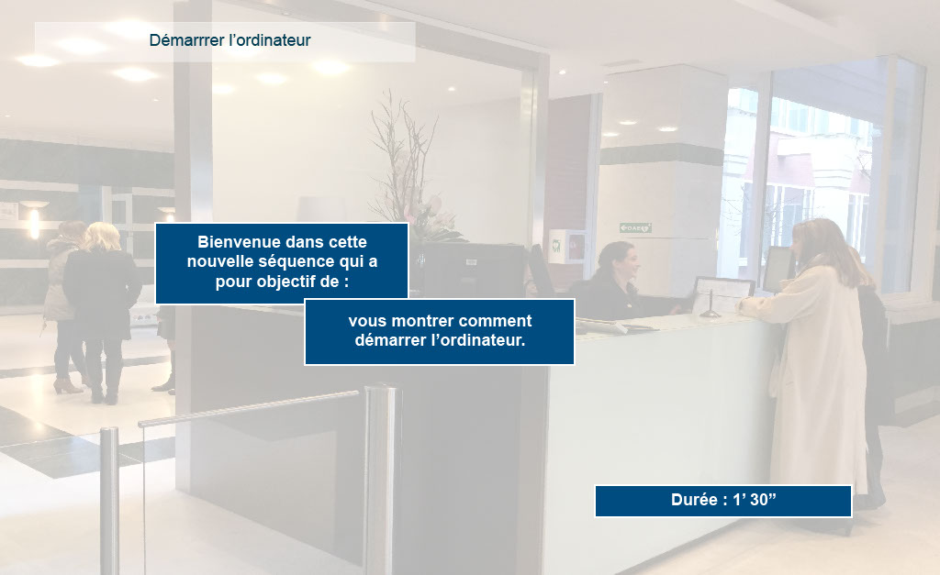
Propriétés:
Durée d’affichage : 7.40sec
Transition : Fondu
Navigation : Aucune action
Audio : Aucun

Objets:
1) Image : C:\Users\Formation4\Desktop\OPI Image ecrans\Photos Hall OPIEVOY (15).jpg

Slide2
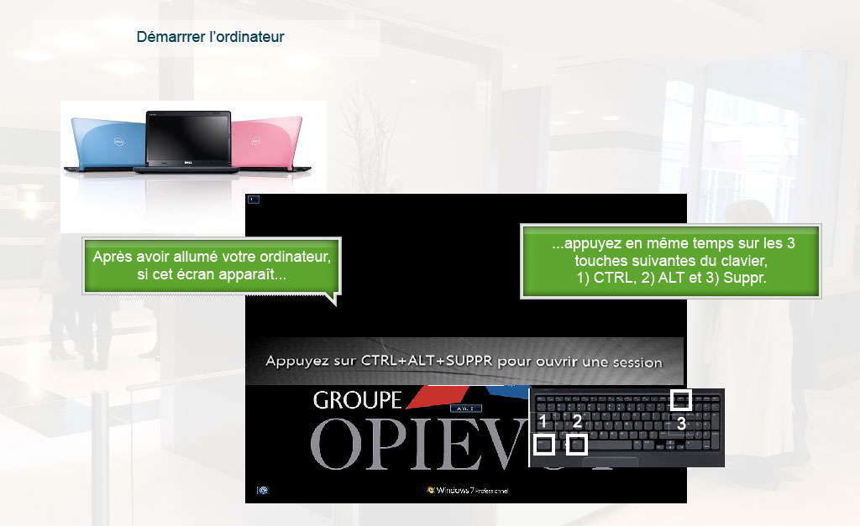
Propriétés:
Durée d’affichage : 12.80sec
Transition : Fondu
Navigation : Aucune action
Audio : Aucun

Objets:
1) Image : C:\Users\Formation4\Desktop\OPI Image ecrans\Photos Hall OPIEVOY (15).jpg
2) Image : C:\Users\Formation4\Desktop\OPI Image ecrans\3 laptop dell.jpg
3) Image : C:\Users\Formation4\Desktop\OPI Image ecrans\Image ecrans suite storybd 2\ecran logon.png
4) Image : C:\Users\Formation4\Desktop\OPI Image ecrans\patch carré noir.PNG
5) Image : C:\Users\Formation4\AppData\Local\Temp\Clipboard4836381408156.PNG
6) Légende de texte N°1 : Après avoir allumé votre ordinateur, si cet écran apparaît...
7) Image : C:\Users\Formation4\Desktop\OPI Image ecrans\clavier dell.png
8) Zone de surbrillance
9) Zone de surbrillance
10) Zone de surbrillance
11) Légende de texte N°2 : ...appuyez en même temps sur les 3 touches suivantes du clavier,
1) CTRL, 2) ALT et 3) Suppr.

Slide3
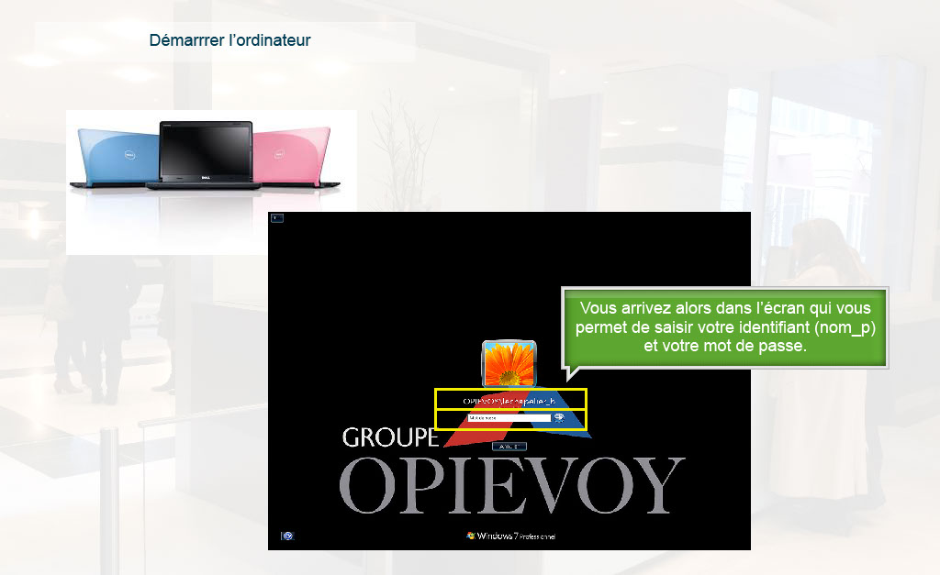
Propriétés:
Durée d’affichage : 11.90sec
Transition : Fondu
Navigation : Aucune action
Audio : Aucun

Objets:
1) Image : C:\Users\Formation4\Desktop\OPI Image ecrans\Photos Hall OPIEVOY (15).jpg
2) Image : C:\Users\Formation4\Desktop\OPI Image ecrans\3 laptop dell.jpg
3) Image : C:\Users\Formation4\Desktop\OPI Image ecrans\Image ecrans suite storybd 2\ecran logon.png
4) Légende de texte : Vous arrivez alors dans l’écran qui vous permet de saisir votre identifiant (nom_p) et votre mot de passe.
5) Zone de surbrillance
6) Zone de surbrillance

Slide4
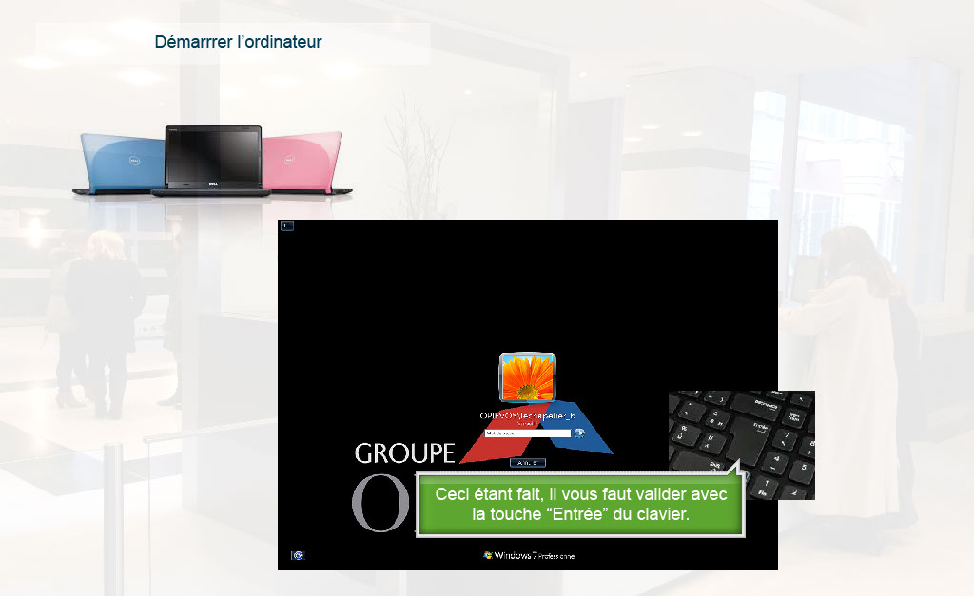
Propriétés:
Durée d’affichage : 10.30sec
Transition : Fondu
Navigation : Aucune action
Audio : Aucun

Objets:
1) Image : C:\Users\Formation4\Desktop\OPI Image ecrans\3 laptop dell.jpg
2) Image : C:\Users\Formation4\Desktop\OPI Image ecrans\Photos Hall OPIEVOY (15).jpg
3) Image : C:\Users\Formation4\Desktop\OPI Image ecrans\Image ecrans suite storybd 2\ecran logon.png
4) Image : C:\Users\Formation4\Desktop\OPI Image ecrans\touche enterH.jpg
5) Légende de texte : Ceci étant fait, il vous faut valider avec la touche “Entrée” du clavier.
6) Elément de souris : Clic sur la touche Entrée

Slide5
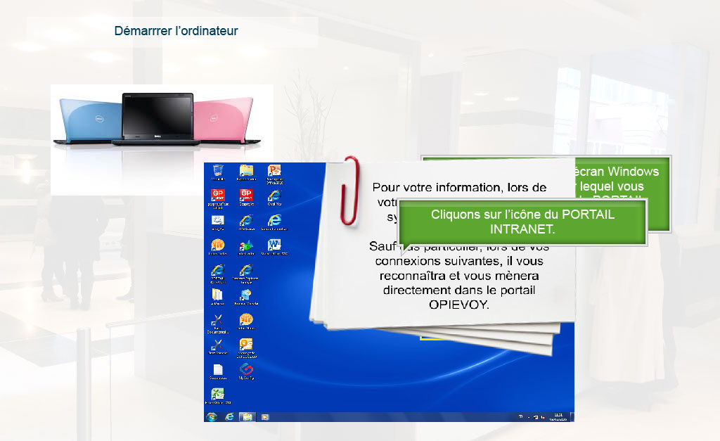
Propriétés:
Durée d’affichage : 25.90sec
Transition : Fondu
Navigation : Aucune action
Audio : Aucun

Objets:
1) Image : C:\Users\Formation4\Desktop\OPI Image ecrans\Photos Hall OPIEVOY (15).jpg
2) Image : C:\Users\Formation4\Desktop\OPI Image ecrans\3 laptop dell.jpg
3) Image : C:\Users\Formation4\Desktop\OPI Image ecrans\09-02-2016\bureau.jpg
4) Image : C:\Users\Formation4\Desktop\OPI Image ecrans\icone portail intranet OPI.PNG
5) Zone de surbrillance
6) Légende de texte 1 : Vous voici arrivés dans l’écran Windows de votre ordinateur sur lequel vous pouvez trouver l’icône du PORTAIL INTRANET de l’OPIEVOY.

7) Image texte 2 : C:\Users\Formation4\Desktop\OPI Image ecrans\postit première connexion.png

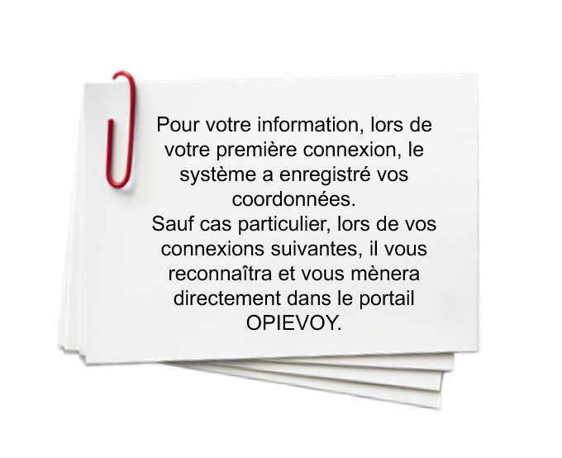

8) Légende de texte 3 : Cliquons sur l’icône du PORTAIL INTRANET.
9) Elément de souris : Clic sur l’icône portail

Slide6
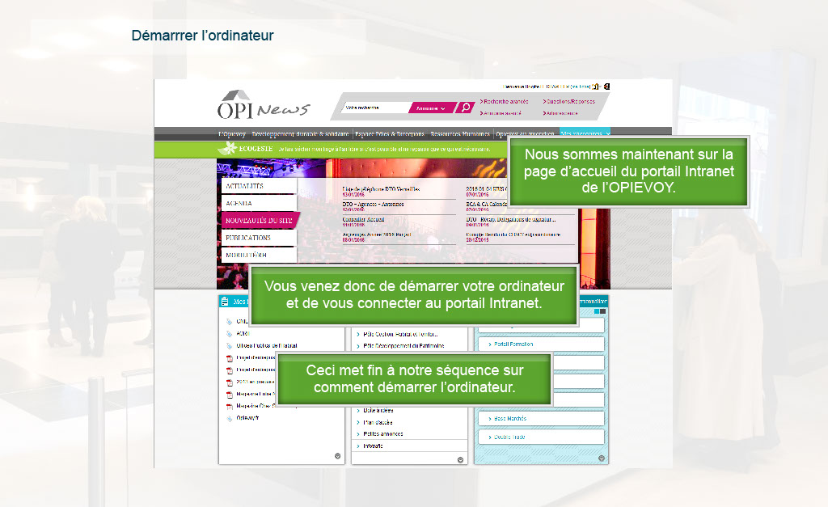
Propriétés:
Durée d’affichage : 16.60sec
Transition : Fondu
Navigation : Aucune action
Audio : Aucun

Objets:
1) Image : C:\Users\Formation4\Desktop\OPI Image ecrans\Photos Hall OPIEVOY (15).jpg
2) Image : C:\Users\Formation4\Desktop\OPI Image ecrans\Image ecrans suite storybd 2\Portail intranet sans brassart.PNG
5) Légende de texte 1 : Nous sommes maintenant sur la page d’accueil du portail Intranet de l’OPIEVOY.

3) Légende de texte 2 : Vous venez donc de démarrer votre ordinateur et de vous connecter au portail Intranet.
4) Légende de texte 3 : Ceci met fin à notre séquence sur comment démarrer l’ordinateur.

Slide7
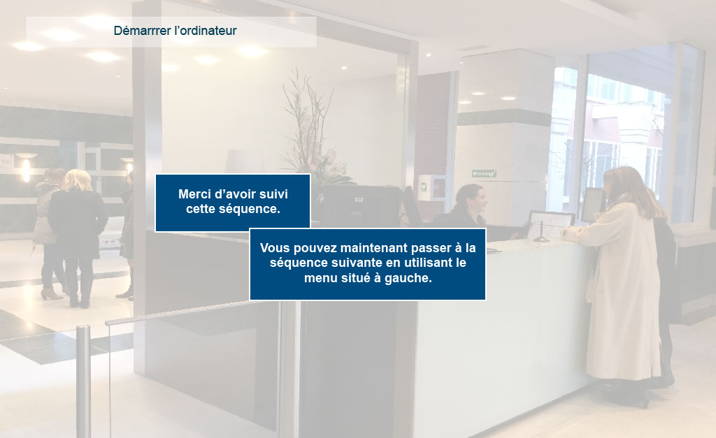
Propriétés:
Durée d’affichage : 4.60sec
Transition : Pas de transition
Navigation : Arrêter le projet
Audio : Aucun

Objets:
1) Image : C:\Users\Formation4\Desktop\OPI Image ecrans\Photos Hall OPIEVOY (15).jpg

